MR PORTER SE ASOCIA CON ZENITH Y EL DEPARTAMENTO CREATIVO DE BAMFORD WATCH PARA LANZAR UN RELOJ EN EDICIÓN LIMITADA EN NOVIEMBRE

OCTUBRE DE 2018 (GLOBAL) – MR PORTER, la galardonada tienda online de moda masculina, se complace en anunciar su asociación con la manufactura suiza Zenith y Bamford Watch Department , el customizador de relojes británico, para crear un exclusivo reloj en edición limitada de 25 piezas, disponible a la venta el 15 de noviembre 2018.

George Bamford y su equipo han trabajado conjuntamente con Zenith en el diseño de este reloj, que posteriormente ha sido desarrollado y producido in-house en la manufactura Zenith. Es la primera vez que los tres socios de este proyecto crean conjuntamente un producto de esta naturaleza .

Basado en el modelo Zenith Heritage 146, el reloj reproduce varios elementos del diseño histórico de la marca. Estos toques sutiles incluyen el taquímetro inspirado en un modelo El Primero de 1971, una segunda aguja roja, destalles estéticos de una caja de cronógrafo clásico y anillos centrales de la subesfera que se remontan a los viejos registros de cuenta-vueltas Zenith y al detector de movimiento del reloj.

Su exclusiva esfera "Solar Blue" está enmarcada por una caja de acero inoxidable de 38 mm, equipada con una correa de Alcantara azul marino con costuras blancas diseñadas para complementarse con las indicaciones blancas de la esfera. Combinando todos estos detalles, Zenith, Bamford Watch Department y MR PORTER han creado un reloj que resulta familiar y, sin embargo, moderno y completamente nuevo.

Cada uno de estos relojes de la edición limitada contará con un fondo de caja abierto con grabado especial y numerado individualmente del 1 al 25.

“Esta es la primera vez que MR PORTER trabaja conjuntamente con Zenith y Bamford Watch Department, y estamos encantados con el resultado. El enfoque de Zenith en la fabricación de relojes modernos, junto con el concepto de personalización contemporánea de George Bamford, ha creado un reloj único que nuestros clientes y lectores seguramente disfrutarán y apreciarán. Al sumergirse en el archivo de Zenith para obtener referencias técnicas, esta colaboración muestra una originalidad y una interpretación genuinas, lo que sin duda hará que este reloj sea especial en los próximos años ".
Toby Bateman, Director Gerente de MR PORTER

“La relación establecida el año pasado con el especialista en personalización Bamford Watch Department (BWD) ya ha confirmado la amplia gama de posibilidades creativas que ofrece dicha cooperación. Esta es la primera vez que hemos produciendo un diseño BWD completamente in-house. En 2015, Zenith también se convirtió en la primera marca suiza de relojería fina disponible en MR PORTER.COM y este minorista online de talla mundial no necesita presentación. El resultado de este ensayo a tres bandas puede calar hondo en hombres de todo el mundo".
Julien Tornare, CEO de Zenith

“Desde que me convertí en el customizador oficial de Zenith en junio del año pasado, he tenido en mente este proyecto con MR PORTER. Estoy muy emocionado de verlo fructificar y, como siempre, ha sido un placer diseñar y trabajar con ambas marcas en el proyecto. "El equipo de ingeniería de Zenith me ha sorprendido por la forma en que el hermoso azul de esta esfera única ha cobrado vida y la forma en que el diseño reverencia al pasado hace que sea realmente especial".
George Bamford, Fundador de Bamford Watch Department

Precios
7.100 € / 6.100 £ / 7.500 &

Los clientes pueden registrarse e informarse en MR PORTER aquí

Para más información, póngase en contacto con:
Mark Blundell | mark.blundell@mrporter.com | +44 (0)20 3471 5491

Sobre MR PORTER
Desde su lanzamiento en 2011, MR PORTER se ha consolidado como el minorista online de moda masculina, con una oferta de productos únicos de las mejores marcas de moda masculina y lifestyle, incluidas las marcas propias Mr P. y Kingsman. MR PORTER publica contenido exclusivo a través de su revista digital semanal, The Journal, su periódico bimensual, The MR PORTER Post, y su agencia de noticias digital varias veces al día, The Daily. MR PORTER ofrece envíos exprés a más de 170 países de todo el mundo, incluida la entrega en el mismo día a Nueva York y Londres, y brinda una experiencia de compra perfecta en dispositivos móviles, tabletas y ordenadores, con devoluciones sencillas, atención al cliente multilingüe y equipos de personal-shopping que están disponibles 365 días al año.
mrporter.com mrporter.com
Instagram: @mrporterlive / Facebook: mrporterlive / Wechat: MRPORTERLIVE

Sobre Zenith
Desde 1865, Zenith se ha guiado por la autenticidad, el atrevimiento y la pasión a la hora de superar los límites de la excelencia, la precisión y la innovación. Poco después de su fundación en Le Locle por el visionario relojero Georges Favre-Jacot, Zenith se ganó el reconocimiento del sector por la precisión de sus cronómetros, con los que ha ganado 2333 premios de cronometría en siglo y medio de existencia: un récord absoluto. Famosa por su legendario calibre El Primero de 1969, que permite medir tiempos cortos con una precisión de una décima de segundo, la Manufactura ha desarrollado desde entonces más de 600 variantes de movimientos. Actualmente, Zenith ofrece con el Defy El Primero 21 una nueva y fascinante perspectiva de la medición del tiempo, incluido el cronometraje de las centésimas de segundo, así como una nueva dimensión en la precisión mecánica con el reloj más preciso del mundo: el Defy Lab del siglo XXI. Impulsado por el legado —nuevamente reforzado— de una orgullosa tradición de pensamiento dinámico y vanguardista, Zenith está escribiendo su futuro… y el futuro de la relojería suiza.
zenith-watches.com

Sobre Bamford Watch Department
Como primera compañía del mundo en ofrecer relojes deportivos de acero totalmente personalizados, BWD se ha ganado una reputación dentro del mundo de la relojería como fuente innovadora e inspiradora de originalidad y estilo, reconocida como lo último en personalización de relojes de lujo en los últimos 14 años. BWD se convierte en la primera marca de personalización británica en ser reconocida y aprobada oficialmente por un relojero suizo. Esta combinación de ingeniería de precisión, técnicas de personalización únicas y patrimonio envidiable garantiza que las posibilidades creativas de esta empresa sean prácticamente ilimitadas. Con un modus operandi que pone al cliente al mando, BWD se enorgullece de ofrecer un amplio catálogo de diseños internos y relojes de series especiales, así como múltiples personalizadores en línea para ayudar a los clientes a lograr su reloj perfecto.
bamfordwatchdepartment.com

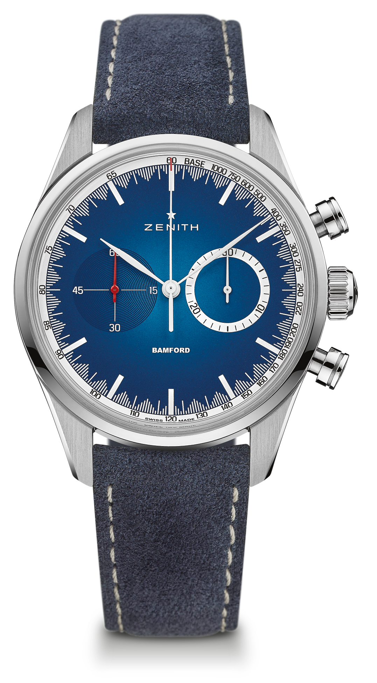
CHRONOMASTER EL PRIMERO – 38 MM - MR. PORTER
EIDICIÓN LIMITADA DE 25 PIEZAS
CARACTERÍSTICAS TÉCNICAS

Referencia: 03.2152.4069/57.C814

PUNTOS CLAVE
Cronógrafo de rueda de pilares automático El Primero
Colaboración especial con Mr. Porter y Bamford Watch Department
Disponible exclusivamente en Mr. Porter
Edición limitada a 25 piezas

MOVIMIENTO
Movimiento: El Primero 4069, Automático
Calibre: 13 ¼ ‘’’ (Diámetro: 30 mm)
Altura: 6,6 mm
Componentes: 254
Rubíes: 35
Frecuencia: 36.000 Alt/h (5 Hz)
Reserva de marcha: mín. 50 horas
Acabados: Masa oscilante con motivo “Côtes de Genève”

FUNCIONES
Horas y minutos centrales
Pequeño segundero a las 9 h
Cronógrafo:
- Aguja central del crono
- Contador de 30 minutos a las 3 h
Escala taquimétrica

CAJA, ESFERA Y AGUJAS
Diámetro: 38 mm
Diámetro de la abertura 33,1 mm
Altura: 12,45 mm
Cristal: De zafiro abombado con tratamiento anti reflectante por ambas caras
Fondo: Cristal de zafiro decorado
Material: Acero
Hermeticidad: 10 ATM
Esfera: Solar blue
Índices: impresos en la esfera
Agujas: Set especial con agujas en blanco y rojo

CORREA Y CIERRE
Brazalete: Correa de Alcantara azul
Hebilla: De acero

